УТВЕРЖДАЮ:
Приказом № 99 - ОД
от « 17 » июля 2015 года
Директор МБУ «Городской центр
отдыха и туризма»
__________________К.Т. Арабов

Положение о проведении мотопробега
«Arctic Drive - 2015»

1. Общие положения
1.1 Мотопробег «Arctic Drive - 2015» (далее - мотопробег) проводится муниципальным
бюджетным учреждением «Городской центр отдыха и туризма», совместно с ДОСААФ России г. Воркуты Республики Коми по согласованию, в рамках Соглашения от 28 мая 2015 о взаимодействии и сотрудничестве между муниципальным бюджетным учреждением «Городской центр отдыха и туризма» и ДОСААФ России города Воркуты Республики Коми.
1.2. Положение о мотопробеге (далее – положение) определяет цели и задачи, содержание и категории участников, порядок и сроки проведения, форму и условия участия, процедуру подведения итогов мотопробега.

2.Цели и задачи:
  - Цель фестиваля: развитие внутреннего туризма.
  - Задачи Мотопробега:
- популяризация и развитие любительского мотоциклетного спорта, как формы современного проведения активного досуга и пропаганда здорового образа жизни;
- приобретение и совершенствования навыков управления мототехникой в сложных
условиях;
- пропаганда бережного отношения к окружающей среде.

3. Участники мотопробега:
3.1. Допускаются все желающие от 18 лет, имеющие мототехнику и заполнивших заявку на участие. Прием индивидуальных заявок (приложение № 1), и групповых заявок (приложение № 2).
3.2. Участие в мотопробеге индивидуальное и групповое.

4. Регламент проведения мотопробега:
4.1. Мотопробег проводится 02.08.2015 по маршруту г. Воркута – пос. Хальмер-Ю – возвышенность Пембой– пос. Хальмер-Ю – г. Воркута. Общая протяженность пути 180км (нитка маршрута в приложении №4).
4.2. Прием индивидуальных заявок (приложение № 1), и групповых заявок (приложение № 2), от участников производится до 31.07.2015 года по адресу: г. Воркута, ул. Шахтерская Набережная, д. 14, МБУ «Городской центр отдыха и туризма», т. 6-53-93, e-mail: centrot11@mail.ru , г. Воркута ул. Дончука, д. 2, «ДОСААФ» России г. Воркуты Республики Коми
4.3. Если по каким-либо причинам подать заявку вовремя оказалось невозможным, зарегистрироваться на участие можно на месте сбора 02.08.2015.

02.08.2015
- 6:00 сбор участников на площади «Парк Победы» обозначено на схеме (приложение № 4);
- 6:30 старт участников;
- 12:00 прибытие в район Хальмер-Ю (65км), разбивка бивака;
- 13:00 - выезд к возвышенности Пембой;
- 14:00 - прибытие на возвышенности Пемобой (17км);
- 15:00 - выезд в район Хальмер-Ю (10км);
- 00:00 – прибытие в город (65км).

5. Требования к участникам мотопробега и техническому состоянию мототехники:
5.1. Требования к участникам мотопробега:
- заполненная анкета участника (приложение №1, возможно ее получение и заполнение на месте старта);
- наличие защитной экипировки (шлем, мотоботы, защита тела, перчатки, очки).
- наличие аптечки;
- наличие индивидуального питания;
- наличие личного снаряжения для устройства бивака;
- отсутствие алкогольного или наркотического опьянения;
- соблюдение техники безопасности при управлении мототехникой;
- соблюдение техники безопасности при нахождении на маршруте.
5.2. Требования предъявляемые к техническому состоянию мототехники:
- мототехника участников должна соответствовать следующим техническим требованиям:
- исправные узлы управления;
- отсутствие течей ГСМ и технических жидкостей;
- целостность (отсутствие повреждений) покрышек и колёс;
- отсутствие видимых повреждений ходовой части;
- наличие средств буксировки.

6. Ответственность:
6.1. Организаторы не несут ответственность за жизнь и здоровье участников и не выплачивают никаких компенсаций, в связи с возможным вредом для здоровья, который может быть причинен им во время проведения мотопробега. Незнание участниками данного пункта положения не освобождает их от полной ответственности за свое здоровье и жизнь.
6.2. Организаторы не несут ответственность за убытки и ущерб, причиненный участникам, их имуществу.
6.3. Принятие участия в мероприятии означает согласие со всеми пунктами данного положения.
6.4. Все участники подписывают отказ от претензий к организаторам фестиваля (приложение № 3).

7. Финансирование:
7.1. Расходы по проведению фестиваля возлагаются непосредственно на участников.

Приложение 1
к Положению
Заявка
на участие в мотопробеге
«Arctic Drive- 2015»

Фамилия, имя, отчество ____________________________________________________________
Дата рождения (число, месяц, год) ___________________________________________________
Телефон для контактов (сотовый, домашний, рабочий) __________________________________
_________________________________________________________________________________

Приложение 2
к Положению
Групповая заявка
на участие в мотопробеге
«Arctic Drive- 2015»

Руководитель группы (фамилия, имя, отчество) ______________________________________
________________________________________________________________________________
Дата рождения (число, месяц, год) __________________________________________________
Количество человек в команде____________________________________________________
Телефон для контактов (сотовый, домашний, рабочий)_________________________________
________________________________________________________________________________

Приложение 3
к Положению

Отказ от претензий.

Я, ___________________________________________________ знаю о потенциальной опасности мотоспорта, с правилами безопасности ознакомлен(а), и согласен(а) выполнять их требования.
Участие в мотопробеге «Arctic Drive 2015» в период с 01.08.2015 по 02.08.2015 принимаю осознано и добровольно, ответственность за свою жизнь и здоровье возлагаю на себя.

_____________________ __________________
(дата) (роспись)

Справочная информация:
«ГЦОиТ» ул. Шахтерская набережная 14 тел. +7(82151) 6-53-93
«ДОСААФ» ул. Дончука 2 тел.+7(82151) 3-31-76.
Приложение 4
к Положению

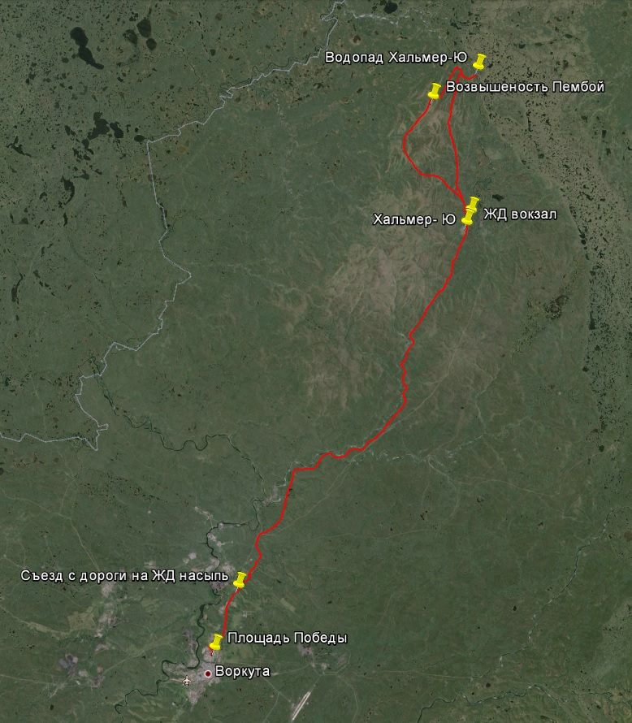
Схема мотопробега «Arctic Drive 2015»

Площадь Победы.
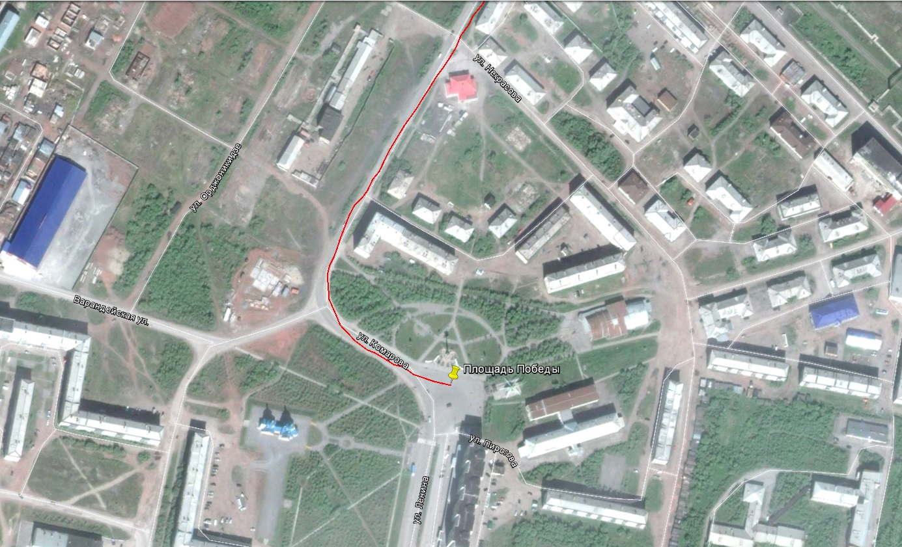

Съезд с дороги на ЖД насыпь (1 км от пос. Октябрьский).
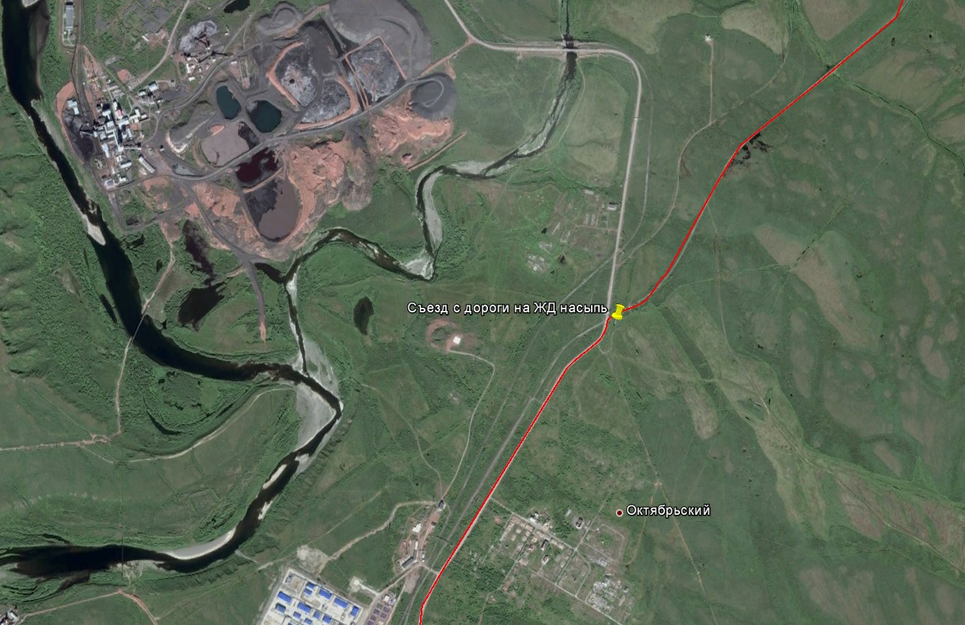

Пос. Хальмер-Ю.
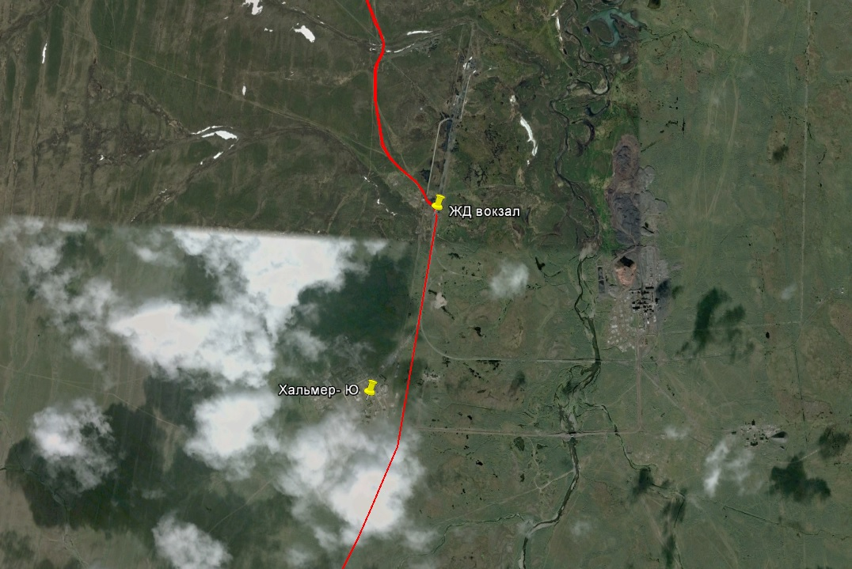

Возвышенность Пембой.
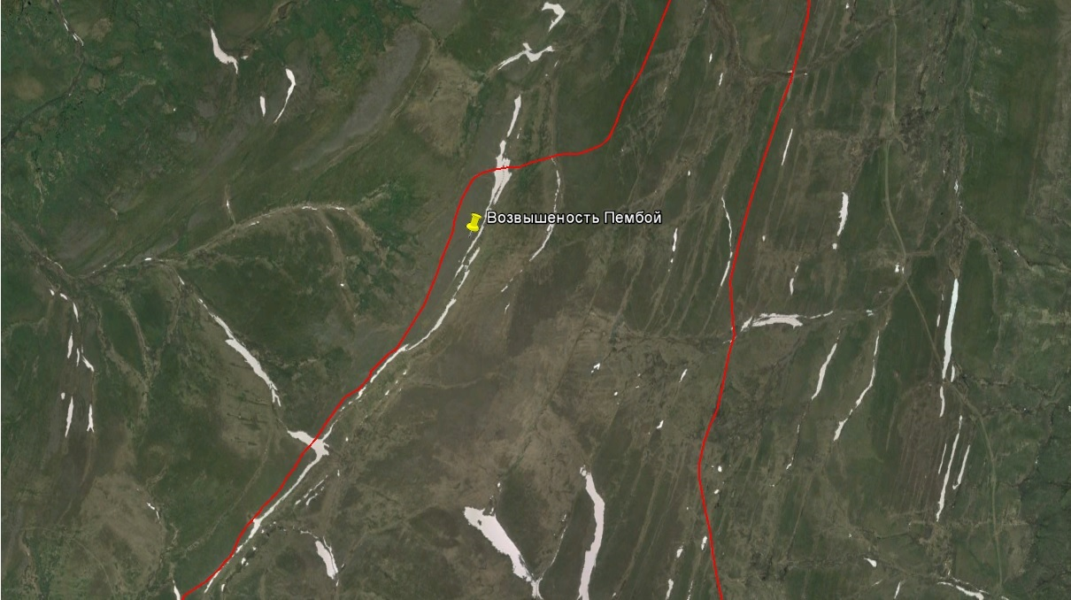

Водопад Хальмер-Ю.
